Математика 2 «А» сынып
Құсайынова Қарлығаш Байкеновна

Бөлім | Өзім туралы. 1В САНДАРҒА АМАЛДАР ҚОЛДАНУ
№25 сабақтың тақырыбы | Санды бірнеше бірлікке арттыруға және кемітуге берілген есептер
Үлгілік оқу бағдарламасына сәйкес оқу мақсаты | 2.5.1.1.** Бір-екі амалмен орындалатын есепті кесте, сызба, қысқаша жазба түрінде модельдеу.  2.5.1.8.** Барлық арифметикалық амалдарға берілген жай есептердің шешуін санды өрнектер және теңдеулер түрінде модельдеу.
Сабақтың мақсаты | -Бір амалмен шығарылатын есептерді модельдеуді және шығаруды үйренеді. | Білу және түсіну  Қолдану  Жинақтау

Сабақтың барысы

Сабақтың кезеңдері / уақыты | Педагогтің әрекеті | Оқушының әрекеті | Бағалау | Ресурстар
Сабақ  тың басы  5 мин | Кіріспе-қызықтырушылық кезеңі  1-тапсырма Кестеде берілген сандарды 3-ке арттыра, 8-ге кеміте отырып, ондықтан аттап ауызша қосу, азайту тәсілдерін қолданады. Берілген ...сандарды 3-ке арттыру, демек ...сандарына 3-ті қосу, берілген ... сандарды 8-ге кеміту, демек ... сандарынан 8-ді азайту. | Миға шабуыл  Ойын «Жалаушалар»  1-тапсырмада бір таңбалы сандарды ондықтан аттап қосу кестесін пайдаланады, ондықтан аттап ауызша қосу, азайту тәсілдерін қолданады. | Жарайсың дар!  Тамаша! | Оқулық  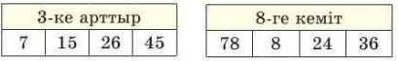
Сабақ  тың ортасы  25-30 мин | 2-тапсырмада графикалық модельді пайдаланып, есепті шығарады. Есептердің шарттарын, сұрақтарын, шешулері мен жауаптарын салыстырып, олардың қандай ұқсастығы, айырмашылығы бар екенін зерттейді. 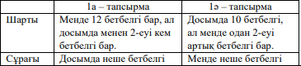  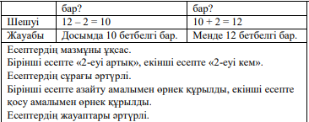  3-тапсырмада есеп мәтінін түсіне отырып, есептің сұрағына жауап беру үшін әріпті өрнек құрастыру дағдысын жетілдіреді. Ш: 37 + а;  4-тапсырма. Мәтінді оқу, шартын, сұрағын, белгілі мәліметтерді, есептің ізделінді белгісізін бөлу, белгілі мен белгісіздің арасындағы байланысты анықтау әрекеті жүзеге асады. Мәтінді оқиды, сызбаны пайдаланады.  5-тапсырмада жадынаманы басшылыққа ала отырып, санды бірнеше бірлікке кемітуге берілген есепті шығарады:  1) Мәтінді оқу. Мәтін мазмұны оқу құралдары туралы.  2) Мәтіннен есептің шартын бөліп алу. (Әсеттің 45 жолды дәптері бар, ал торкөз дәптерлерінің саны одан 16-сы кем. Бұл біздің білетініміз)  3) Мәтіннен есептің сұрағын бөліп ал. (Әсеттің неше торкөз дәптері бар?) Бұл біздің білуіміз қажет нәрсе.  4) Амалды таңда және негіздеп бер. (45 – 16)  5) Шешуін жаз. (45 – 16 = 29)  6) Жауабын анықта және жаз. (Әсеттің 29 торкөз дәптері бар.)  7-тапсырмада ойнай отырып, әр баланың оқу құралын анықтау үшін 100 көлеміндегі сандардың қосындысын, айырмасын есептейді. | Оқулықпен жұмыс.  2-тапсырманы орындау барысында есепті талдай отырып, шешуін түрлі модельдермен жазады: өрнек құру, теңдеу құру, сурет салу, сызба түрінде жазады. Жай есепті шығаруда басшылыққа алады:  1) мәтінді түсініп оқу;  2) мәтіннен есептің шартын  бөліп алу. Бұл – бізге белгілі мәліметтер;  3) мәтіннен есептің сұрағын бөліп алу. Бұл – бізден сұралатын мәлімет;  4) амалды таңдау, негіздеу;  5) есептің шешуін жазу; 6) есептің жауабын тұжырымдау.  3-тапсырмада есептің шешуін әріпті өрнек түрінде жазады.  4-тапсырмада сызбаны пайдаланып, санды бірнеше бірлікке арттыруға берілген есепті шығарады.  5-тапсырмада қысқаша жазуды пайдаланып, санды бірнеше бірлікке кемітуге берілген есепті шығарады. 4 және 5-есептердің шартын, сұрағын, шешуін, жауабын салыстыру негізінде бұл есептердің кері есептер болатынын түсінеді.  6-тапсырмада есептің шешуін санды өрнек немесе теңдеу құрады, оның мәнін тауып, есептің жауабын жазады.Үйге беріледі.  7-тапсырмада 100 көлеміндегі сандардың қосындысын, айырмасын есептейді. | Бағалау критерийі:  Бір амалмен шығарылатын есептерді модельдеуді және шығаруды үйренеді.  Дескриптор:  -2-тапсырмадатүрлі модельдеуді қолданады.  ҚБ: «Бас бармақ »  Дескриптор:-3-тапсырмада  Шешуін әріпті өрнек ретінде жазады.  ҚБ: « Бағдаршам » Дескриптор:  4-Тапсырмада бірлікке арттыруға берілген есептерді шығарады.  ҚБ: « Бас бармақ»  Дескриптор:  -5-Тапсырмада кемітуге берілген есептерді шығарады  ҚБ: « Отшашу»  Дескриптор: 6-тапсырмада  Теңдеу құрып,мәнін табады  ҚБ: « Бас бармақ»  Дескриптор: 7-100 көлеміндегі сандардың қосындысын, айырмасын есептейді.  тапсырмада  ҚБ: « Бағдаршам » | Математика оқулығы. Алматы «Атамұра» 2022 жыл,  52-53 бет  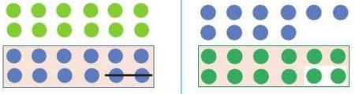  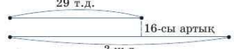  Математика оқулығы. Алматы «Атамұра» 2022 жыл,  52-53 бет  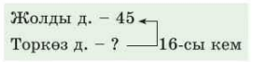  Математика оқулығы. Алматы «Атамұра» 2022 жыл,  52-53 бет  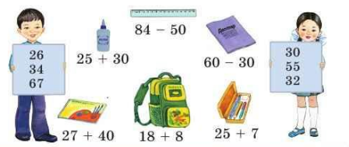  Математика оқулығы. Алматы «Атамұра» 2022 жыл,  52-53 бет  
Сабақ  тың соңы  10 мин | Рефлексиялық-бағалау кезеңі «Үш ұйғарым» әдісі. Жаңа тақырып аясында 3 ұйғарым ұсынылады.  1-ұйғарым. Санды бірнеше бірлікке арттыруға берілген есептің сұрағына жауап беру үшін қосу амалын қолданамын. (Ақиқат/Жалған ұйғарым.)  2-ұйғарым. Санды бірнеше бірлікке кемітуге берілген есептің сұрағына жауап беру үшін азайту амалын қолданамын. (Ақиқат/Жалған ұйғарым.)  3-ұйғарым. «Кеміту» – «қосу» ұғымын береді. (Ақиқат/Жалған ұйғарым.) Жалған ұйғарым болса, неліктен жалған екендігін дәлелдеу сұралады | «Үш ұйғарым» әдісі. Жаңа тақырып аясында 3 ұйғарымға жауап береді. | Оқушылар еңбегі жазбаша түрде бағаланады. | «Үш ұйғарым» әдісі.  

Рефлексиялық-бағалау кезеңі «Үш ұйғарым» әдісі. Жаңа тақырып аясында 3 ұйғарым ұсынылады.
1-ұйғарым. Санды бірнеше бірлікке арттыруға берілген есептің сұрағына жауап беру үшін қосу амалын қолданамын. (Ақиқат/Жалған ұйғарым.)
2-ұйғарым. Санды бірнеше бірлікке кемітуге берілген есептің сұрағына жауап беру үшін азайту амалын қолданамын. (Ақиқат/Жалған ұйғарым.)
3-ұйғарым. «Кеміту» – «қосу» ұғымын береді. (Ақиқат/Жалған ұйғарым.) Жалған ұйғарым болса, неліктен жалған екендігін дәлелдеу сұралады

1-ұйғарым. | Санды бірнеше бірлікке арттыруға берілген есептің сұрағына жауап беру үшін қосу амалын қолданамын. | Ақиқат/Жалған ұйғарым
2-ұйғарым. | Санды бірнеше бірлікке кемітуге берілген есептің сұрағына жауап беру үшін азайту амалын қолданамын. | Ақиқат/Жалған ұйғарым
3-ұйғарым. | «Кеміту» – «қосу» ұғымын береді. | Ақиқат/Жалған ұйғарым

